В поселении Рязановское Новомосковского административного округа города Москвы состоялось
заседание комиссии по чрезвычайным ситуациям
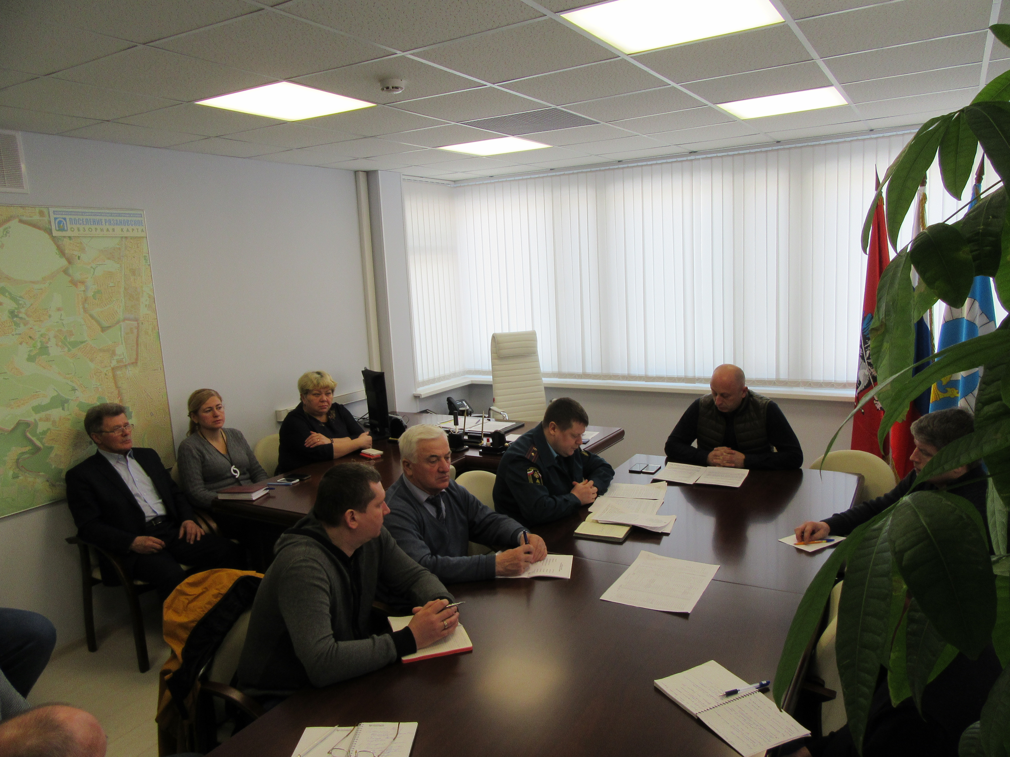
22 марта 2018 года в администрации поселения Рязановское провели заседание Комиссии по чрезвычайным ситуациям был заслушан отчет о пожарной обстановке в поселении, о подготовке к весенне-летнему пожароопасному периоду, а также повышение противопожарной защиты населенных пунктов в жилом секторе.
Перед собравшимися выступил сотрудник 1 регионального отдела надзорной деятельности и профилактической работы Управления по ТиНАО Главного управления МЧС России по г. Москве Исмагулов Марат, который зачитал отчет о пожарной обстановке в поселении за прошедший год, а также за текущие 2 месяца с начала 2018 года.
В ходе встречи сотрудник МЧС Исмагулов Марат в первую очередь напомнил о необходимых мерах при обращении с огнем, обсудили вопросы безопасности в период проведения массовых мероприятий при проведении приближающихся Пасхальных праздников, обеспечение пожарной безопасности на объектах производственно-складского назначения.
В конце заседания были утверждены некоторые меры по предупреждению пожаров, а именно: привлечение жителей к добровольной пожарной охране, информирование жителей о необходимых мерах по предупреждению пожарной и чрезвычайной ситуациям в период весенне-летнего пожароопасного периода, размещение экспресс-информаций на предмет разъяснения мер пожарной безопасности при эксплуатации систем отопления.

1 региональный отдел надзорной деятельности
и профилактической работы Управления по ТиНАО
Главного управления МЧС России по г. Москве

